

**Переславль-Залесская городская Дума**

**седьмого созыва**

**Р Е Ш Е Н И Е**

25 июня 2020 года № 46

г. Переславль-Залесский

**О присвоении наименования элементу планировочной структуры (парку)**

**в городе Переславле-Залесском**

В соответствии с Федеральным законом от 06.10.2003 № 131-ФЗ «Об общих принципах организации местного самоуправления в Российской Федерации», Положением о порядке присвоения, изменения и аннулирования наименований элементам улично-дорожной сети, наименований элементам планировочной структуры в границах города Переславля-Залесского, утвержденным решением Переславль-Залесской городской Думы от 24.12.2015 № 133, протоколом Комиссии по присвоению, изменению и аннулированию наименований элементам улично-дорожной сети, элементам планировочной структуры в границах города Переславля-Залесского от 06.03.2020 № 1/20,

Переславль-Залесская городская Дума РЕШИЛА:

1. Элементу планировочной структуры, расположенному в границах земельного участка с кадастровым номером 76:18:010903:78, присвоить наименование: Российская Федерация, Ярославская область, городской округ город Переславль-Залесский, город Переславль-Залесский, парк Валентина Вейнгарта (согласно приложению к настоящему решению).

2. Опубликовать настоящее решение в газете «Переславская неделя» и разместить на официальном сайте органов местного самоуправления города Переславля-Залесского.

3. Настоящее решение вступает в силу после его официального опубликования.

4. Со дня вступления в силу настоящего решения признать утратившими силу решения Переславль-Залесской городской Думы:

от 29.12.2016 № 124 «О присвоении наименования площади имени Вейнгарта в городе Переславле-Залесском»;

от 23.03.2017 № 18 «О внесении изменений в Перечень наименований улиц в городе Переславле-Залесском, утвержденный решением Переславль-Залесской городской Думы от 18.06.2009 № 80».

|  |  |  |  |  |  |
| --- | --- | --- | --- | --- | --- |
| |  |  |  | | --- | --- | --- | | Глава городского округа  города Переславля-Залесского  В.А. Астраханцев |  | Председатель Переславль-Залесской городской Думы  С.В. Корниенко | |  |  |

Приложение

к решению Переславль-Залесской

городской Думы

от 25.06.2020 № 46

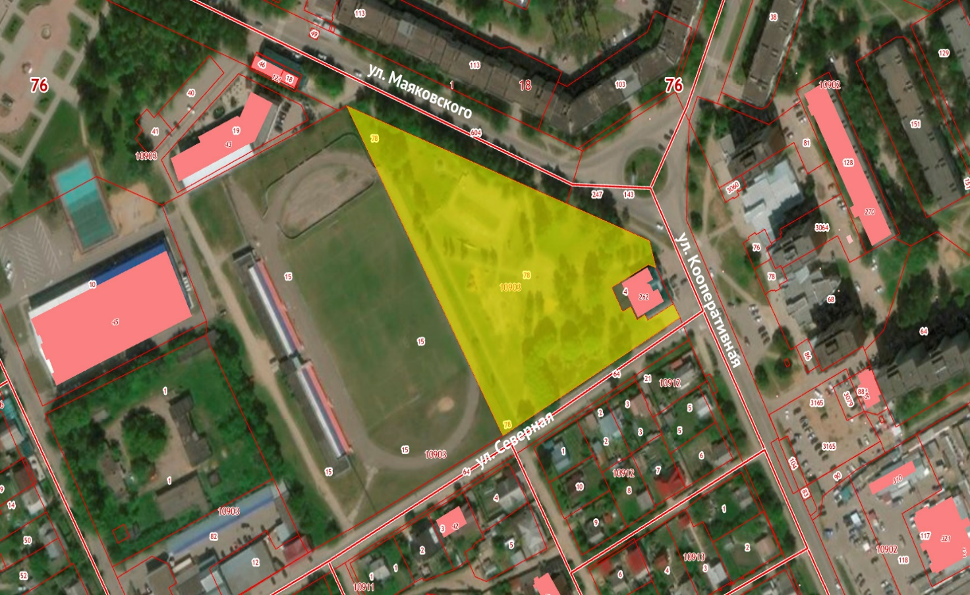

**Парк**

**Валентина Вейнгарта**

**ЗУ 76:18:010903:78**